

Ecole Polytechnique de l'Université de Tours

64, Avenue Jean Portalis

37200 TOURS, FRANCE

Tél. +33(0)2 47 36 14 14

Fax. +33(0)2 47 36 14 22

[www.polytech.univ-tours.fr](http://www.polytech.univ-tours.fr/)

Rapport de projet de électronique

**Arrosage Intelligent**

Apprentis: Tuteur:

Quentin Chalopin Alexis Rolland

[Quentin.chalopin@etu.univ-tours.fr](mailto:Quentin.chalopin@etu.univ-tours.fr) [alexis.rolland@univ-tours.fr](mailto:alexis.rolland@univ-tours.fr)

Kévin Repillez

Kevin.repillez@etu.univ-tours.fr

Table of Contents

Cahier des charges 3

Adaptation de tension 3

Sélection d’un id module modifiable par l’utilisateur 3

Communication sans fil 3

Données météorologique 3

Humidité terrestre 3

Température 3

Luminosité 3

Hygrométrie 3

Détection de pluie 3

Protocole de communication 4

Choix des composants 5

Régulateur de tension 5

Microcontrôleur 5

Roue codeuse 5

Relais 5

Module sans fil 5

Capteur de luminosité 5

Capteur température et humidité 6

AM2302 6

HIH-6120-021-001 6

Batterie 6

# 

# Introduction

Dans le cadre de notre formation par apprentissage à Polytech’Tours en Informatique Industrielle, nous devons réaliser un projet orienté « Développement embarqué ». Nous avions la possibilité de proposer un projet personnel ou en partenariat avec notre entreprise.

Nous avons donc pensé un projet dans le domaine de la domotique permettant la gestion de la programmation d’un arrosage automatique qui se dit « intelligent ». Ce projet s’inscrit sur deux tableaux, celui du projet « développement » mais aussi sur le projet « électronique ». Tous deux seront réalisés dans le cadre de la formation de Polytech’Tours.

# Contexte

D’une manière générale, la domotique est un sujet très à la mode de nos jours. De plus en plus de projets/produits sont commercialisés pour le grand public dans cette catégorie. La domotique peut regrouper énormément de domaines différents. Dans beaucoup de cas, la domotique est utilisée dans les foyers pour commander des lumières, volets ou tout autre objet qui nous entoure de près ou de loin. Par exemple, il serait envisageable de commander des interrupteurs permettant l’allumage/extinction de l’arrosage de la pelouse de sa maison. Et mieux encore, pouvoir programmer à l’avance la gestion de cet arrosage. En plus d’être automatisé mécaniquement et/ou électriquement, il serait possible de rajouter de « l’intelligence » au système afin d’obtenir un arrosage précis, optimisé et intelligent.

# L’origine du projet

Le projet de réaliser un arrosage intelligent et autonome est issu d’un besoin personnel. En effet, nous avions tous deux un système d’arrosage intégré à nos jardins avec une commande d’ouverture des vannes manuelles ou avec un petit programmateur. Nous nous sommes dit qu’il serait intéressant d’automatiser ces ouvertures via une application utilisable sur un ordinateur ou sur un Smartphone. De plus, nous voulions que cette application permette la gestion de l’arrosage en fonction des conditions météorologiques. En effet, nous avons remarqué que la plupart des programmateurs ne prennent pas en compte l’environnement extérieur et ne sont pas programmable à distance.

# Cahier des charges

## Adaptation de tension

Le système pourra piloter des vannes fonctionnant sous 24V au moins. Le branchement sur la carte devra être facile et accessible.

## Identification des modules

Le système permettra une sélection facile d’un identifiant par l’utilisateur. Cette identifiant sera utilisé dans l’application pour différentier les modules. Le soft embarqué sur la carte sera capable de reconnaître si la trame lui est destinée ou non.

## Communication sans fil

Pour l’instant, un module xBee est utilisé pour la communication sans fil couplé avec un shield raspberry pi « Cooking Hacks » ainsi que leurs librairies. Une autre technologie sans fil peut-être utilisée.

Les principaux atouts doivent être :

* Faible consommation ou capable de mise en veille
* Bonne distance de communication
* Protocole de communication facile à mettre en place (UART par exemple).

## Données météorologique

### Humidité terrestre

Pour un arrosage dit « intelligent », il est nécessaire d’avoir un retour sur le taux d’humidité terrestre.

### Température

Remontée de la température ambiante.

### Luminosité

Remontée de la luminosité.

### Hygrométrie

Remontée du taux d’humidité de l’air ambiant.

### Détection de pluie

Si possible, avoir une détection de pluie.

## Protocole de communication

Comprendre les trames envoyées par le serveur et envoyer la confirmation lorsque la modification a été appliquée.

Message de ce genre :

**<idModule>_<idBroche>_OK**

# Conception

## Discrimination des modules

Pour bien séparer chacune des fonctionnalités, nous avons décidé de séparer le système en trois modules distinctifs :

* Module de commande
* Module météo
* Module pour humidité terrestre

Le module **garage** que l’on appelle aussi module de commande, sera le module qui contrôlera toutes les vannes. Ce module sera placé sous un toit avec une alimentation secteur.

Le module **météo** regroupera tous les capteurs pour l’acquisition des différentes données météorologiques. Ce module sera placé à l’extérieur et facilement transportable.

Le module pour **l’humidité terrestre** sera aussi mobil que le module météo. Nous avons choisi de le séparer pour une apporter une mobilité supérieure. Ainsi, il est possible de relever l’humidité terrestre à des endroits précis.

## Choix du nombre de vannes pilotables

Ce nombre de vannes est primordial pour que ce système soit utilisable pour un utilisateur lambda. Pour connaître le nombre de circuit de commandes à installer sur notre module de commande nous nous sommes fié à plusieurs facteurs :

* Superficie moyenne des terrains en France : 1000m2 avec maison de 100 m2
* Débit d’un gros arroseur : 2.20 m3/h
* Limiter un seul arroseur par circuit d’eau : 1 vanne = 1 arroseur

Voici ci-dessous un schéma pour avoir un terrain totalement couvert avec de mauvaises conditions :



En **rouge**, la superficie d’une maison.

En **vert,**  la position des arroseurs 180° et 90°.

En **bleu,** la superficie couverte par les 8 arroseurs.

🡺 On peut voir qu’une superficie de taille moyenne est totalement couverte avec 8 arroseurs et donc 8 vannes.

## Schéma fonctionnel

### Module Garage

### Module météo

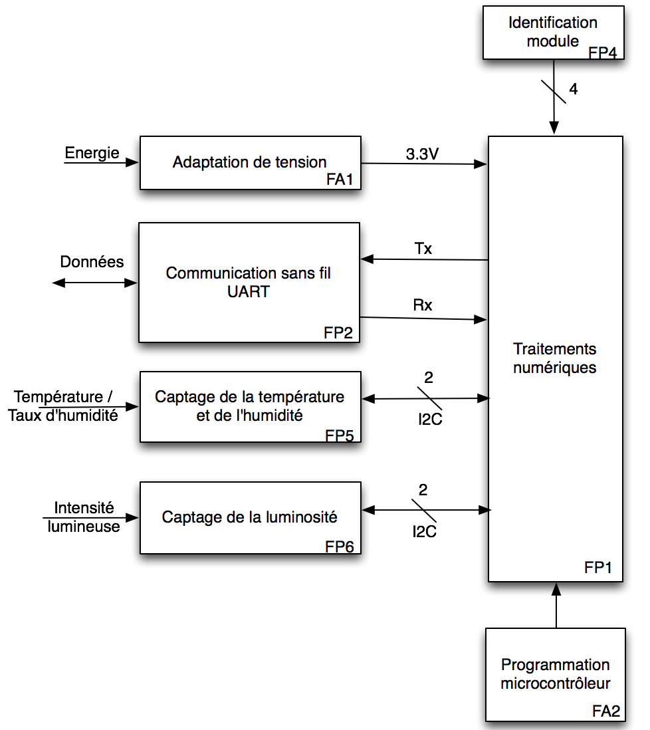

### Module d’humidité terrestre

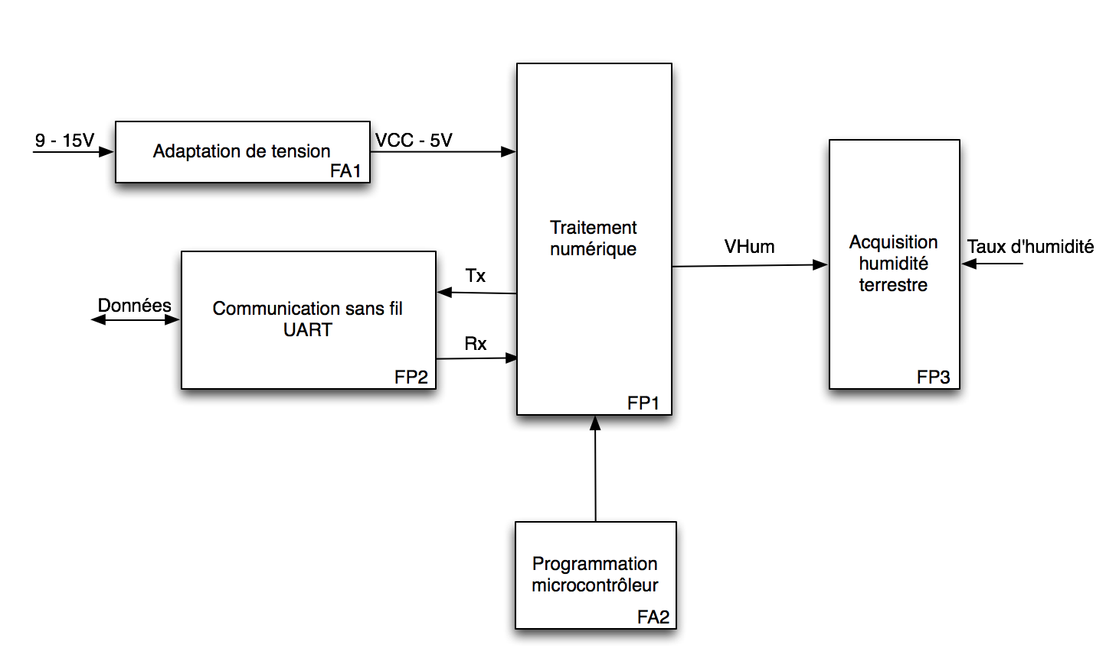

## Choix des composants

### Régulateur de tension

L’alimentation de nos modules sera différente. En effet, le module garage sera alimenté sous 5V tandis que les modules météo et humidité terrestre seront en 3.3V.

Pour le module **garage**, nous avons dû dimensionner nos relais avant de pouvoir le choisir. Les relais Reed BE05-1A74-M consomme 15mA et sont au nombre de 8 soit 120 mA de consommation. Le régulateur LM2574 (500mA) était donc le meilleur choix.

Pour les deux autres modules, nous avons choisi un régulateur avec faible tension de chute qui permet de prendre une alimentation sous 5V. C’est pourquoi nous avons choisi le régulateur **MCP1825S-33**.

### Microcontrôleur

C’est le cœur de notre système. Après étude des périphériques utiles et du nombre de broches nécessaires, notre choix c’est porté vers un **PIC18F2520**. Ce microcontrôleur offre :

* Port I2C  🡪 Communication avec les différents capteurs (module météo)
* Port série 🡪 Communication sans-fil
* 4 broches 🡪 Roue codeuse
* 8 broches 🡪 Partie commande de puissance

### Roue codeuse

Pour l’identification des modules, il nous fallait un composant simple et accessible pour un utilisateur.

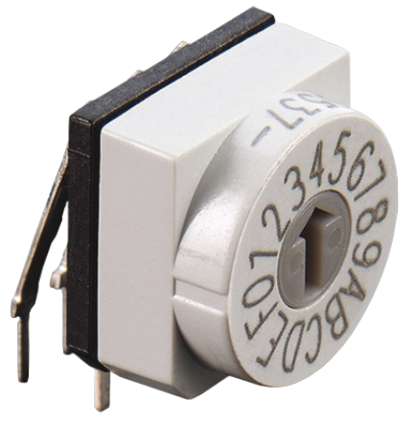

🡺 Nous avons décider d’utiliser une roue codeuse de ce type permettant de choisir un identifiant allant de 0 jusqu’à 9. Elle est également très simple à utiliser avec le microcontrôleur.

## 

## Relais

Nous souhaitions réaliser un module garage qui aurait la particularité de pouvoir commander toutes les électrovannes disponibles sur le marché. Pour cela nous devions choisir un relais capable de commuter un courant allant de 12V DC à 230V AC et de taille raisonnable.

🡺 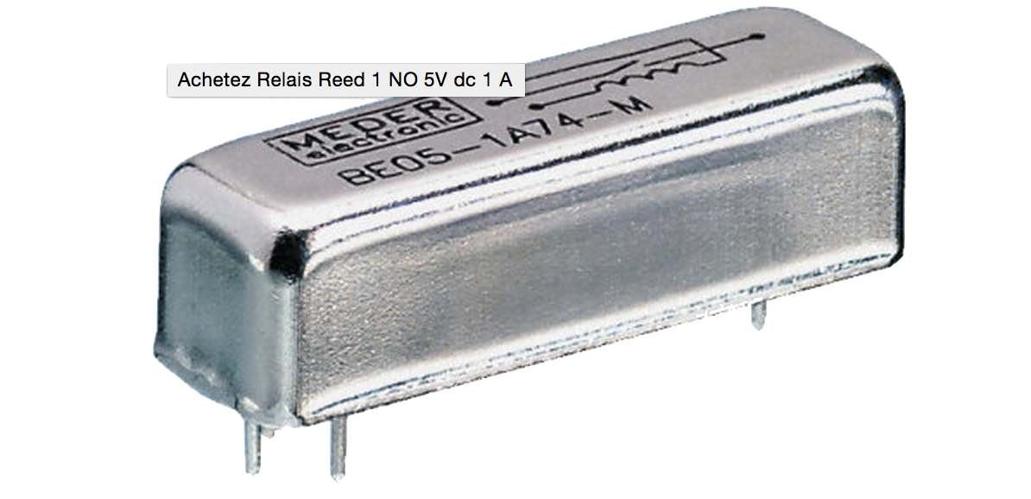Le seul relais correspondant à nos caractéristiques (site RS composant) est le relais REED BE05-1A74-M de la marque MEDER.

## 

## Module sans fil

Pour la communication sans-fil, nous avons décidé d’utiliser les mêmes modules que lors du projet de développement embarqué.

COLLER LE TABLEAU COMPARATIF

## Capteur de luminosité

### Capteur température et humidité

### AM2302

* Alimentation 3.3V🡪 5V
* Protocole 🡪 Single bus communication protocole
* Prix 🡪 15€ (adafruit)
* Humidité
  + Résolution 16 bits
  + Précision ±4%
* Température
  + Résolution 16 bits
  + Précision ±0.4°c
  + Fourchette -40 à 80°c

### HIH-6120-021-001

* Alimentation 2.3V 🡪 5V
* Protocole 🡪 I2C
* Prix 🡪 14.19€ (RS)
* Humidité :
  + Résolution 14 bits
  + Précision ±4%
* Température :
  + Résolution 14 bits
  + Précision
  + Fourchette -25°c à 85°c

## Batterie

# Elaboration du projet

## Fonction commune à tous les modules

## Module garage

## Module météo

# Gestion de projet

## 